**Γ γ**

* **Συμπληρώνω το γράμμα.**

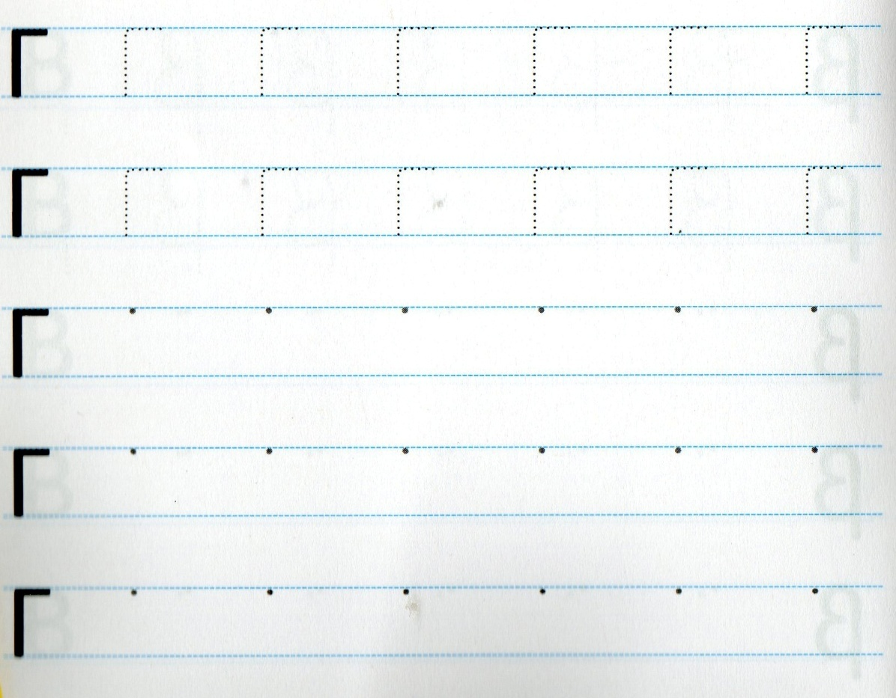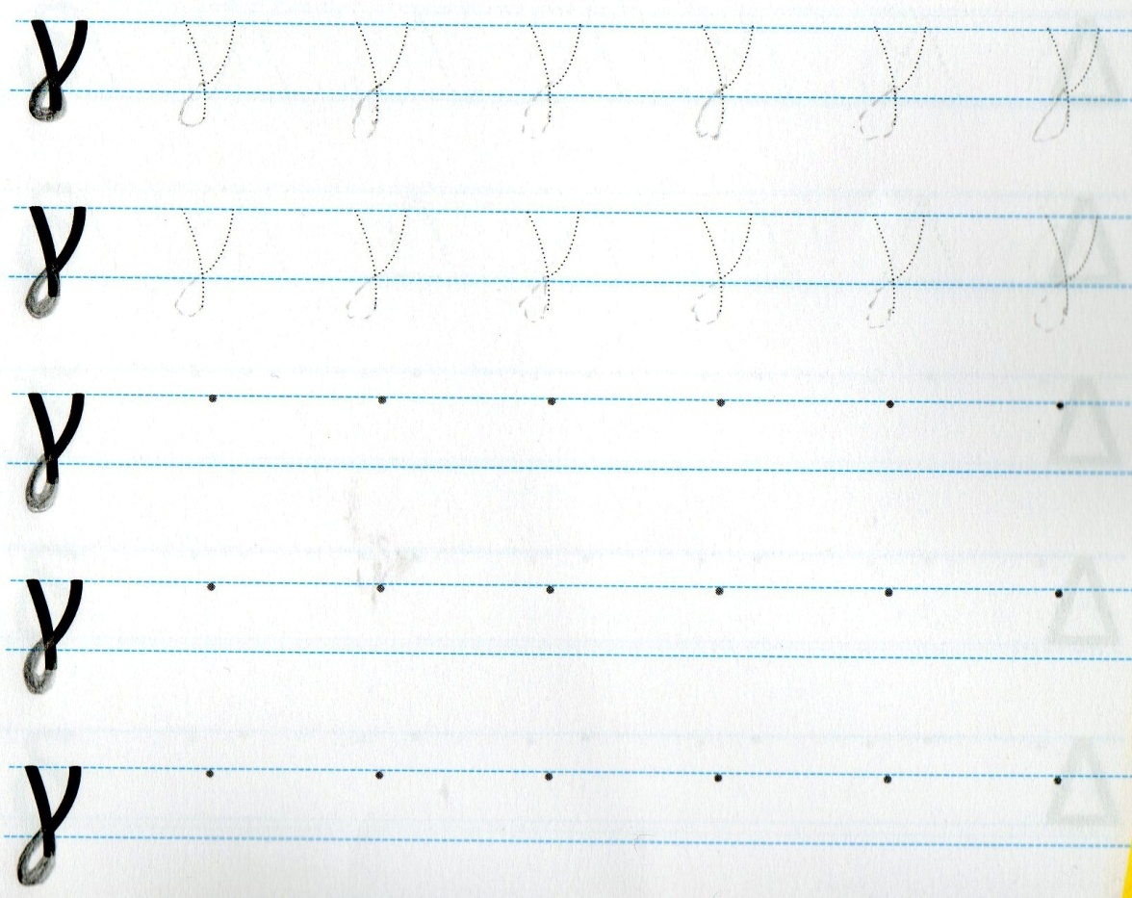

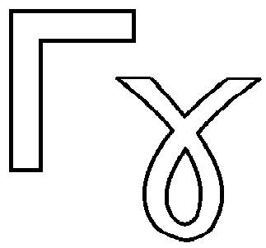

* **Ζωγραφίζω.**

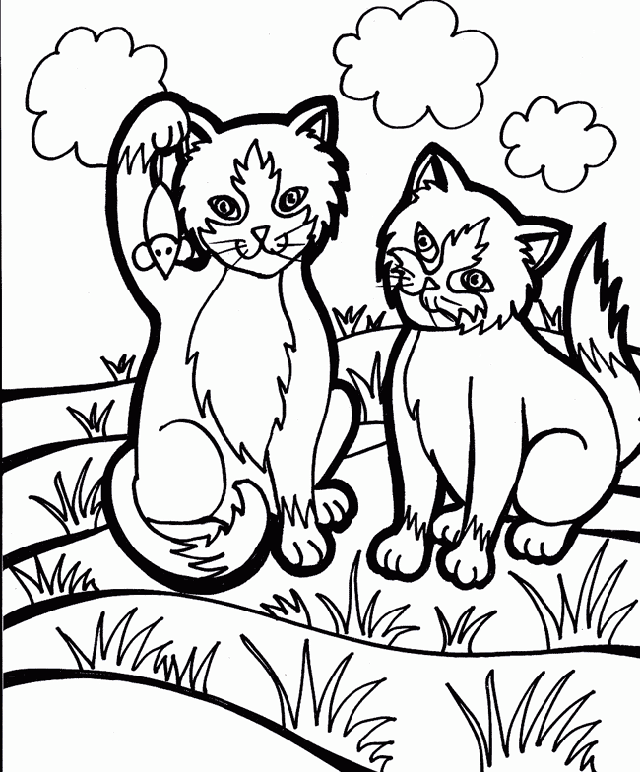







* **Κυκλώνω το γράμμα Γ γ σε κάθε μια από τις παρακάτω λέξεις.**

|  |  |  |
| --- | --- | --- |
| γραβάτα |  | γαϊδουράκι |
|  | Γεωργία |  |
| ελέφαντας |  | σύννεφα |
|  | ποτήρι |  |

* **Σκέφτομαι μια λέξη που να αρχίζει από το γράμμα Γ γ και τη ζωγραφίζω.**